**GESTIÓN DE RECURSOS HUMANOS**

**ALEJANDRA TORRES VARGAS**

**HELMER ALEXANDER PATIÑO QUINTERO**

**JOSÉ ÁNGEL HERNÁNDEZ CARDONA**

**MARÍA CAMILA GRAJALES PÉREZ**

**MARIANA VALLEJO LOAIZA**

**INSTITUCIÓN EDUCATIVA FUNDACIÓN CELIA DUQUE DE DUQUE**

**PROYECTO DE GRADO**

**UNDÉCIMO**

**ABEJORRAL**

**2018**

**GESTIÓN DE RECURSOS HUMANOS**

**ALEJANDRA TORRES VARGAS**

**HELMER ALEXANDER PATIÑO QUINTERO**

**JOSÉ ÁNGEL HERNÁNDEZ CARDONA**

**MARÍA CAMILA GRAJALES PÉREZ**

**MARIANA VALLEJO LOAIZA**

**Proyecto de grado para optar el título de bachilleres con media técnica en informática: sistemas de información**

**Asesores**

**VÍCTOR ANDRÉS LONDOÑO LARA**

**Biólogo**

**LUIS FERNANDO CORREA MOSQUERA**

**Ingeniero de sistemas**

**ALEXANDER PATIÑO LONDOÑO**

**Ingeniero de sistemas**

**INSTITUCIÓN EDUCATIVA FUNDACIÓN CELIA DUQUE DE DUQUE**

**PROYECTO DE GRADO**

**UNDÉCIMO**

**ABEJORRAL**

**2018**

**GESTIÓN DE RECURSOS HUMANOS**

**NOTA DE ACEPTACIÓN**

**___________________________________________**

**___________________________________________**

**___________________________________________**

**___________________________________________**

**___________________________________________**

**Firma del presidente del jurado**

**___________________________________________**

**Firma del jurado**

**___________________________________________**

**Firma del jurado**

**Ciudad________________Fecha:________Día________Mes_______Año________**

**AGRADECIMIENTOS**

*La gratitud da sentido a nuestra posado,*

*trae paz para el día de hoy,*

*y crea una visión para el día de mañana*

Melody Beattie

Cada persona es un sujeto que puede brillar con luz propia, sin embargo, no es posible desarrollarse plenamente sin la interacción con otras personas. Recursos Humanos es el resultado de un trabajo interdisciplinario, trabajo que fue posible gracias a la cooperación de muchas personas. Es el producto del esfuerzo y la dedicación, no sólo de nosotros como estudiantes, sino también de nuestras familias que con amor y paciencia han guiado y acompañado este proceso.

Así mismo, agradecemos a toda la comunidad educativa de la Fundación Celia Duque de Duque, por ofrecernos una formación integral, la cual contribuyó en la consolidación de nuestro ser y la construcción de un proyecto de vida que desde ahora comienza.

**TABLA DE CONTENIDO**

|  |
| --- |
| **ABSTRACT** |
| **INTRODUCCIÓN** |
| 1. **IDENTIFICACIÓN DEL PROBLEMA** |
| * 1. Definición del problema. |
| * 1. Pregunta problematizadora. |
| 1. **JUSTIFICACIÓN** |
| 1. **OBJETIVOS** |
| * 1. Objetivo General. |
| * 1. Objetivos específicos. |
| 1. **MARCO REFERENCIAL** |
| * 1. Marco espacial. |
| * 1. Marco teórico. |
| * + 1. Antecedentes. |
| * + 1. Ensayo. |
| * + 1. Ciclo de vida del software. |
| * + 1. Briefing. |
| * + 1. Mapa de vínculos. |
| * + 1. Sitemap. |
| * + 1. Modelo de casos de uso. |
| * + 1. Ensayo. |
| * 1. Marco legal. |
| * 1. Marco conceptual. |
| 1. **DISEÑO METODOLÓGICO** |
| * 1. Paradigmas de investigación. |
| * + 1. Paradigma cualitativo. |
| * + 1. Paradigma cuantitativo. |
| * 1. Tipos de investigación. |
| * 1. Métodos de recolección de información. |
| * 1. Ruta investigativa. |
| 1. **CRONOGRAMA DE ACTIVIDADES** |
| 1. **RECURSOS** |
| * 1. Humanos. |
| * 1. Físicos. |
| * 1. Financieros. |
| 1. **GLOSARIO** |
| 1. **IMPACTO SOCIAL** |
| 1. **CONCLUSIONES Y RECOMENDACIONES** |
| **BIBLIOGRAFÍA** |
| **ANEXOS** |
|  |

**ABSTRACT**

El proyecto de investigación presenta un contenido que involucra la gestión de recursos humanos al interior de una empresa, el análisis de su funcionamiento para el desarrollo eficaz de la entidad y su posterior implementación en un aplicativo web.

Para ello se realizaron investigaciones de carácter teórico, con el fin de conocer mediante una secuencia cada uno de los procesos que involucran el departamento de los recursos humanos y la participación de la planta personal en el desarrollo de estrategias económicas y de producción, teniendo en cuenta el concepto de empresa como entidad comercial de carácter económico que se fundamenta en la fusión del capital y el trabajo, como factores de producción de bienes o servicios que satisfacen las carencias del mercado.

Es por ello que se considera conveniente la sistematización de este proceso con la incorporación de un aplicativo web que sintetice los procesos de contratación, evaluación individual de desempeño, registro de ingreso y salida, control de nómina, gestión de prestaciones y seguridad social. Todo ello, proporciona al empleado un espacio de inspección y valoración de su labor y la correspondencia de la entidad en ello, ofreciendo un ambiente laboral de confianza.

Para ello, es de vital importancia reconocer la relevancia de la dimensión humana al interior de una empresa como mecanismo para suscitar transformación, renovando su filosofía y políticas empresariales, provocando con esto la necesidad de incorporar técnicas de gestión y organización del departamento de recursos humanos, regidas por metodologías de auditoria y veeduría de toda la planta de empleados.

La investigación realizada se llevó a cabo mediante una búsqueda de información colectiva que consistió en la realización de preguntas a empleados con el fin de conocer la función del departamento de recursos humanos, el reconocimiento de su estructura y como contribuyen sus miembros en el desarrollo de actividades que aportan al buen desarrollo del mismo.

La herramienta no se restringe al uso de una sola compañía, su servicio podrá ser adquirido mediante la web y se podrá adaptar a la modalidad de la empresa y su papel en el mundo comercial.

**INTRODUCCIÓN**

Una empresa es una unidad económico-social, integrada por elementos humanos, materiales y técnicos, que tiene como objetivo obtener utilidades a través de su participación en el mercado de bienes y servicios. Para ello, hace uso de factores pasivos representados en el capital financiero y técnico; y factores activos, los cuales hacen referencia al capital humano o grupo de personas que laboran en relación a sus intereses, funciones y relaciones con la empresa: propietarios del capital, los directivos o administradores, empleados o trabajadores; siendo estos últimos el capital más importante puesto que es el talento humano el que aporta trabajo y conocimiento a la empresa.

Por tanto, una empresa que espera tener condiciones laborales óptimas requiere en su estructura interna, el diseño y desarrollo de herramientas comunicacionales que permitan sistematizar y organizar los procesos referidos a la gestión de recursos humanos. Por ello, es importante implementar en un aplicativo web, un sitio de múltiples interacciones en el que circule información de interés para los integrantes que conforman la institución. De igual forma, favorezca los procesos de comunicación e interacción entre los mismos.

El presente trabajo está estructurado en nueve capítulos, los cuales dan cuenta del proceso investigativo llevado a cabo para el diseño, elaboración y desarrollo del proyecto ***Gestión de Recursos Humanos***

El primer capítulo se realiza la descripción del problema, para el caso de nuestro proyecto, la implementación de un aplicativo web que facilite la gestión administrativa y el manejo del personal de una empresa.

El segundo capítulo plantea la importancia de la investigación y las razones que justifican el desarrollo de la propuesta, así como el diseño del aplicativo web.

El tercer capítulo presenta el objetivo general y los objetivos específicos propuestos para el desarrollo del trabajo y a partir de los cuales se espera dar solución al problema de la sistematización y control de los procesos internos del departamento de recursos humanos de una empresa.

En el cuarto capítulo, titulado marco de referencia, se realiza hace un recorrido de tipo **espacial**, ubica la investigación dentro del contexto local; **antecedentes**, presenta investigaciones que se han realizado en torno a la utilización de herramientas tecnológicas para el manejo de recursos humanos de empresas; **legal**, contempla normas jurídicas nacionales que regulan la protección y verificación de la información contenida en los sistemas de información y comunicación; **conceptual**, define conceptos relevantes del trabajo, fundamentados desde elementos investigativos y tecnológicos.

El quinto capítulo da cuenta de la ruta metodológica que direccionó el proceso investigativo atendiendo a elementos referidos a: tipos de paradigmas en la investigación, instrumentos de recolección de información y la ruta investigativa.

El sexto capítulo presenta los recursos institucionales, físicos, humanos y financieros de los que se dispuso para el desarrollo del proyecto.

El séptimo capítulo dispone de un glosario con todos aquellos términos desconocidos. Cada uno de estos términos viene acompañado de su respectiva definición o explicación.

El octavo capítulo contiene el impacto tanto del proceso investigativo como del diseño del aplicativo web.

En el noveno capítulo se plantean las conclusiones que permiten dar cuenta del cumplimiento de los objetivos propuestos para la investigación, destacar los beneficios que representa lo investigado para la sociedad, así como despertar el interés en otras personas para llevar a cabo futuras investigaciones.

Finalmente, el trabajo contiene las referencias bibliográficas abordadas en la investigación y los anexos como evidencia de lo trabajado en dicho proceso.

1. **IDENTIFICACIÓN DEL PROBLEMA**
   1. **DESCRIPCIÓN DEL PROBLEMA**

El departamento de recursos humanos es una de las áreas más importantes dentro de una organización, puesto que tiene que ver directamente con el capital humano. De ahí que, este departamento sea fundamental para el crecimiento y desarrollo de la empresa.

Esta dependencia se encarga de la gestión del potencial humano, velando por que las personas que ingresan a dicha organización cuenten con las competencias requeridas para desempeñarse en el cargo asignado, estén satisfechos con los resultados que se obtienen. Así mismo, asegurar un buen clima organizacional y laboral, en donde se trabajen valores como la empatía, el respeto, la responsabilidad, entre otros. Además, se vele por condiciones favorables para la salud.

Siendo conscientes de la importancia que tiene para cualquier empresa el departamento de recursos humanos, nos dimos a la tarea de hacer un rastreo en la web para investigar cómo estas organizaciones sistematizan y controlan los procesos que se llevan a cabo en este departamento, ante lo cual nos dimos cuenta que la mayoría de las organizaciones carecen de ayudas tecnológicas que les facilite su funcionamiento. Este tarea es realizada por una o varias personas, quienes se encargan de realizar una serie de acciones que podrían perfectamente estar ejecutadas por un aplicativo que controle y agilice su trabajo.

Por ello, pensando en facilitar las funciones de este departamento, se ha diseñado un aplicativo web que ayude en la sistematización y control de procesos para el funcionamiento, crecimiento y fortalecimiento de la empresa, que involucren capacitación, selección de personal

y dirección de la nómina; aportando así, al crecimiento personal y laboral de los miembros que allí laboran, con mira al aumento de la productividad y competitividad de la organización.

Con la implementación del aplicativo web **Gestión De Recursos Humanos** se busca satisfacer eficazmente las necesidades de esta área, de manera interactiva, involucrando a los diferentes actores que hacen parte de la organización comercial, nómina y administrativos en un espacio de comunicación y saber continuo.

* 1. **PREGUNTA PROBLEMATIZADORA**

¿Cómo sistematizar y controlar los procesos internos del departamento de recursos humanos de una empresa a fin de que garantice la comunicación entre el personal que labora y las áreas que la componen?

1. **JUSTIFICACIÓN**

*El único valor vital que una empresa tiene es la experiencia,*

*habilidades, innovación y conocimientos de sus empleados.*

Leif Edvinsson.

Los constantes procesos de coyuntura y globalización industrial exigen al sector empresarial generar estrategias flexibles e innovadoras que incrementen su capacidad competitiva en el mercado. Acciones que requieren la estructuración y organización de sus áreas administrativas y de producción.

De ahí, la importancia de reconocer la relevancia de la dimensión humana al interior de una empresa como mecanismo para suscitar transformación, renovando su filosofía y políticas empresariales, provocando con esto la necesidad de incorporar técnicas de gestión y organización del departamento de recursos humanos, regidas por metodologías de auditoria y veeduría de toda la planta de empleados.

Debido a la repercusión del área de recursos humanos en el desempeño de una empresa, vemos pertinente incorporar un aplicativo web que sistematice los procesos de contratación, evaluación individual de desempeño, registro de ingreso y salida, control de nómina, gestión de prestaciones y seguridad social, entre otros elementos que giran en torno al funcionamiento interno de una empresa.

Esto con el fin de proporcionar, tanto al empleado como al ente administrativo de la empresa, un espacio de interacción que controle y regule los procesos que involucran a todo el personal que allí labora.

1. **OBJETIVOS**
   1. **OBJETIVO GENERAL**

Sistematizar y controlar los procesos internos del departamento de recursos humanos de una empresa, a fin de que garantice la comunicación entre el personal que labora en ella y las áreas que la componen.

**3.2. OBJETIVOS ESPECÍFICOS**

* Recopilar información acerca de las funciones que le competen al departamento de recursos humanos a través de técnicas de recolección de información.
* Integrar en el aplicativo web los procesos requeridos por el departamento de gestión de recursos humanos a fin de que se establezca un puente de comunicación entre los empleados de la empresa y el ente administrador.
* Presentar el aplicativo a diferentes empresas con el fin de comercializarlo y atraer con esto a clientes potenciales que lo incorporen en el funcionamiento de su institución.

1. **MARCO REFERENCIAL**

**4.1 Marco espacial**

Abejorral es un municipio del departamento de Antioquia. Limita por el norte con los municipios de Montebello, La Ceja y La Unión; por el este con el municipio de Sonsón, por el sur con el departamento de Caldas y por el oeste con los municipios de Santa Bárbara y Montebello. Su cabecera dista 84 kilómetros de la ciudad de Medellín, capital del departamento de Antioquia. El municipio posee una extensión de 491 kilómetros cuadrados.[1]

A través de sus doscientos años de historia, Abejorral ha tenido diferentes nombres: Mesenia, Nuestra Señora del Carmen, La Popayán Antioqueña. Ésta tierra fundada por el maestro José Antonio Villegas en el año de 1811, es reconocida como la tierra de los cien señores, gracias a grandes personalidades que por su educación y liderazgo dejaron en alto el nombre del municipio

En la actualidad el municipio cuenta con tres instituciones educativas urbanas, cada una con modalidad distinta. A saber: La Escuela Normal Superior, caracterizada por la formación de maestros; el Liceo Manuel Canuto Restrepo con énfasis en agropecuaria y comercio; y la Fundación Celia Duque de Duque con énfasis en desarrollo de software.

Esta última institución opera bajo la modalidad de Media Técnica en Informática: desarrollo de software. Actualmente ofrece el programa Técnico en Desarrollo de Software, mediante un convenio firmado con el SENA. Dicho convenio brinda a los estudiantes, la oportunidad de obtener doble titulación al culminar el grado undécimo.

Como requisito para culminar el grado undécimo los estudiantes de la Institución Educativa Fundación Celia Duque de Duque, deben desarrollar proyectos de grado desde un proceso investigativo, articulados al Proyecto Educativo Institucional (PEI) a partir de tres componentes fundamentales: investigación, desarrollo de una herramienta informática, impacto social y comunitario.

Atendiendo a este requisito, hemos diseñado un aplicativo web para la **Gestión De Recursos Humanos,** que favorezca los procesos de comunicación e interacción de una empresa. Este contiene múltiples interacciones e información de interés para todos los miembros que la conforman.

* 1. **MARCO TEÓRICO**
     1. **ANTECEDENTES**

Llevar a cabo este proceso investigativo ha requerido por parte del grupo investigador, realizar un rastreo en la web para tener acceso a información que permita identificar qué tanto se utilizan aplicativos tecnológicos en la sistematización y control de los procesos que se llevan a cabo por el departamento de recursos humanos de una empresa. Rastreo que nos permite evidenciar que existen pocos aplicativos que integren las operaciones de este departamento.

A continuación presentamos algunas plataformas o aplicativos diseñados para atender algunas funciones del departamento de recursos humanos:

**Gamelearn:** Aprender y divertirse al mismo tiempo, es lo que se propone esta plataforma, la cual espera revolucionar los recursos humanos y la capacitación corporativa. Funciona a través de videojuegos que permiten practicar habilidades como el liderazgo, la atención al cliente, la negociación, la productividad o la gestión del tiempo. Se puede realizar desde un ordenador o smartphone. Lo que se busca con esta plataforma es capacitar a los empleados de la empresa de manera divertida.

**Hire Vue:** Aplicativo web que identifica de forma rápida y precisa a candidatos para optar por un puesto en una empresa. Al aprovechar la inteligencia artificial en una entrevista de video y junto con los datos recopilados de desafíos basados ​​en juegos, HireVue proporciona a sus

equipos de contratación información clave sobre el estilo de trabajo de un candidato, cómo trabajan con gente y cuál es su capacidad cognitiva general. Estos datos son analizados por algoritmos patentados de aprendizaje automático, que ayudan a priorizar rápidamente a los mejores candidatos.

**Impraise**: Es una aplicación móvil diseñada para realizar la evaluación anual de desempeño laboral. Ésta ofrece feedback (método de control de sistemas: reacción, respuesta u opinión que nos da un interlocutor como retorno sobre un asunto determinado) continuo y automatizado entre los trabajadores, de tal forma que se pueden identificar los problemas y aplicar estrategias para mejorar casi en tiempo real. La aplicación también ofrece estadísticas de los resultados obtenidos en la evaluación.

**LinkedIn Recruiter:** Es una plataforma laboral con acceso directo a millones de personas en todo el mundo, desde ésta se puede gestionar ofertas laborales, además brinda posibilidad de incluir notas personales en los perfiles de los candidatos e incluye servicio de mensajes y llamadas.

**Spark Hire:** Aplicativo que permite a candidatos para un puesto en una empresa grabar sus vídeos con sus smartphones y a los responsables de recursos humanos verlos y clasificarlos en cualquier momento del día desde sus dispositivos móviles. Esta aplicación, similar a la más popular Hire Vue, también permite realizar entrevistas de trabajo directamente.

**Switch:** Esta herramienta ofreceun servicio de búsqueda de empleo y contratación que imita la fórmula de la aplicación de citas. Los usuarios deslizan el dedo a izquierda y a derecha a la búsqueda de su “match” perfecto. Cuando reclutador y candidato coinciden, ambos pueden comenzar a hablar.

**Wade & Wendy:**¿Un robot para contratar a personas? Eso es más o menos lo que ofrece Wade & Wendy, una aplicación basada en la inteligencia artificial que se encarga de seleccionar a los candidatos que mejor se adaptan a tu empresa. El software también ayuda a los empleados a lo largo de su carrera profesional, mostrándoles nuevas oportunidades laborales dentro de la compañía o explicándoles cuestiones relacionadas con la cultura de la empresa.

De acuerdo con el rastreo realizado en la web podemos concluir diciendo que, estas aplicaciones o plataformas se han diseñado especialmente para atender asuntos relacionados con la contratación y algunas con la capacitación de empleados. Lo que permite ratificar la funcionalidad de nuestro aplicativo, en tanto está diseñado para abordar los diversos procesos que le competen al departamento de recursos humanos: contratación, seguridad social, capacitación, jornada laboral, evaluación de desempeño, notificación incapacidades, solicitud de permisos.

* + 1. **LAS TIC EN EL MUNDO EMPRESARIAL**

Los procesos de la globalización en constante aumento han impulsado la implementación de las TIC y el uso de la tecnología convirtiéndose en un pilar fundamental en el campo social, escolar, y económico con el fin de erradicar necesidades que afectan directamente a la comunidad y entidades que esperan encontrar en estas herramientas mecanismos adecuados para disminuir la brecha tecnológica y contribuir a su desarrollo.

Para Thompson y Strickland, las TIC son aquellos dispositivos, herramientas, equipos y componentes electrónicos, capaces de manipular información que soportan el desarrollo y crecimiento económico de cualquier organización.

Obedeciendo a esta concepción, las organizaciones proveedoras de recursos humanos, sociales y económicos requieren de mecanismos que permitan la interacción continua entre los mismos, facilitando las tareas que enfrentan diariamente, además, solucionando problemas que puedan darse en tiempo real involucrando todos sus factores, con el fin de generar ingresos, disminuir costos, mejorar la interacción con sus clientes y aumentar su competitividad. Por ello, las TIC son fundamentales, si se tiene en cuenta el surgimiento de las nuevas formas de implementación y utilización.

La competitividad por ejemplo, depende de adaptarse a la flexibilización y cambio en el mercado; la diversificación, automatización, y planificación de sus procesos, tanto en sus actividades primarias como de apoyo, unidas a la obtención de información de manera eficaz que permite a las organizaciones tomar mejores decisiones respondiendo a sus necesidades y objetivos, diferenciándose en el mercado y aumentando su rentabilidad respondiendo a las necesidades y articulación de sus clientes, que también están inmersos en la revolución digital y aumento en las telecomunicaciones.

Otro factor que es atravesado por las TIC al interior de una organización es el trabajo en equipo, donde cada uno de sus integrantes aporta sus habilidades para la consecución de un objetivo común, y por medio de esta mejora la comunicación e interacción, como uno de los

elementos fundamentales en cada organización: el factor humano, órgano fundamental en la generación y difusión del conocimiento.

Las características distintivas de las TIC son la inmaterialidad, interactividad, instantaneidad e innovación. Ochoa y Cordero (2002), Gracias a estas características y su implementación responsable muchas organizaciones dan cabida a una metodología más organizada, abriendo paso a nuevos mercados de manera local e internacional, mejorando sus procesos internos y relaciones con todos los factores que de una u otra forma inciden en su desarrollo y constitución en las exigencias de la actualidad.

**4.2.3. CICLO DE VIDA DEL SOFTWARE**

El ciclo de vida “es un marco de referencia que contiene los procesos, las actividades y las tareas involucradas en el desarrollo, explotación y mantenimiento de un proyecto; abarcando la vida del sistema desde la definición de sus requisitos hasta la finalización de su uso”[2]. Valernos de este método nos ayuda a establecer diferentes parámetros de investigación y evaluación. Tener claridades en cuanto a la efectividad de la guía expuesta por el modelo de ciclo de vida, condiciona los elementos necesarios para el direccionamiento y utilización de este modelo.

En el desarrollo de un aplicativo web se requiere de un ciclo de vida que integre y delimite los diferentes pasos para la realización del software, partiendo desde una necesidad hasta poner en marcha una solución y su apropiado mantenimiento. El ciclo de vida para un software comienza cuando se tiene la necesidad de resolver un problema, y termina cuando el programa que se desarrolló cumple con todos los requerimientos.

Desde el momento en que se decide diseñar un software, se debe escoger un modelo de ciclo de vida, porque es este el que determina cuáles son las etapas y en qué orden se van a ejecutar, además de esto ofrece un marco para la administración del desarrollo y el mantenimiento, permitiendo estimar los recursos que se necesitan y monitorear los avances.

De acuerdo con lo anterior, el aplicativo web para la Gestión de Recursos Humanos requiere en su diseño y programación de un análisis riguroso y constante, lo cual implica

incorporar en su desarrollo un ciclo de vida, que permita examinar cada etapa y solucionar los problemas que vayan surgiendo.

Acorde con las exigencias del proyecto se escoge el modelo prototipado, ya que contiene una técnica de análisis que permite completar el conjunto de requisitos funcionales de un sistema de software, además permite adelantar pasos sin culminar los anteriores si así se requiere. Este modelo actúa con las siguientes etapas:

**Ciclo de Vida Prototipado**

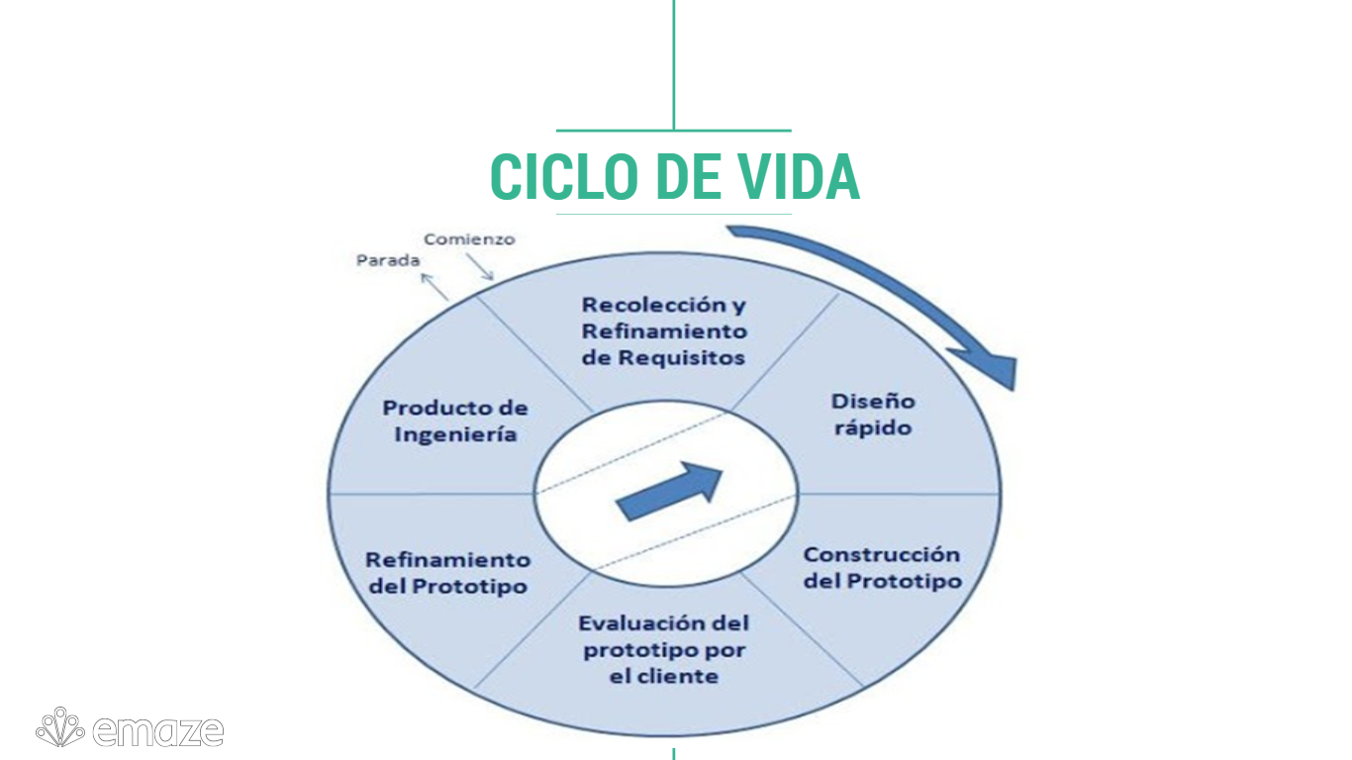

Su metodología de diseño rápido se centra en una representación de aspectos visibles para el cliente o el usuario final. Dicho diseño guía a los desarrolladores a la construcción de un

prototipo, el cual es evaluado por el cliente para una serie de recomendaciones y peticiones, permitiendo así, refinar los requisitos necesarios para el desarrollo del software.

Este prototipo da paso a una interacción que se ajusta para satisfacer o superar las necesidades del cliente, lo que lleva a los desarrolladores del aplicativo de gestión de Recursos Humanos a entender los resultados obtenidos según los lineamientos planteados para su diseño.

**ETAPAS**

* **Planeación y análisis:** Se definen los objetivos y el problema que se quiere solucionar con el desarrollo del software.
* **Diseño rápido:** Especificar la funcionalidad de cada parte del sistema.
* **Construcción del prototipo:** Desarrollo de programación para dar a conocer la interfaz al usuario.
* **Evaluación del prototipo:** El grupo de trabajo y sus asesores verifica que el prototipo este cumpliendo con los requerimientos pactados inicialmente.
* **Refinamiento del prototipo:** El grupo de trabajo y sus asesores realiza las pruebas necesarias para comprobar la funcionalidad del producto, además si se requieren modificaciones se pueden realizar.
* **Producto de ingeniería:** El grupo de trabajo entrega su producto final
  + 1. **BRIEFING**

“El briefing es un informe o instructivo que se realiza antes del comienzo del desarrollo de un proyecto tecnológico. Es un método indicativo que facilita la ejecución de un plan y las estrategias de presentación y comercialización”[3]. Este método permite aplicarse en el diseño de una herramienta tecnológica, mediante una presentación de sitios de reconocimiento y reproducción con herramientas de acercamiento y desplazamiento.

En el transcurso del proyecto se van implementando técnicas para realizar un proceso adecuado en el desarrollo de la herramienta tecnológica. Dichas técnicas, ayudan a que el aplicativo web tenga un mejor aspecto, mejor visualización y compresión para el usuario. En este proceso, se sigue una línea de diseño con diferentes categorías y parámetros que contribuyen a la estructura de la aplicación como tal: la estructura interna de la aplicación, el estilo de fuente, las fotografías, la información contenida, además de las combinaciones de colores, son fundamentales para dicho desarrollo y ejecución del aplicativo

El aplicativo enfocado a la Gestión de Recursos Humanos es una herramienta pensada para la organización e interacción de los diferentes entes que componen una organización comercial.

Por su carácter y enfoque empresarial se debe potenciar su publicidad y difusión para atraer a clientes potenciales que sostengan en la web el aplicativo y generen comentarios de experiencias satisfactorias en el uso del mismo, y con esto lograr éxito en el mercado digital.

Esta publicidad se llevará a cabo mediante redes sociales, videos del sistema e interacción de los desarrolladores del proyecto con diferentes organizaciones.

Este aplicativo web es una propuesta comunicacional, amplia e interactiva que pretende acercar a las empresas, particularmente al departamento de recursos humanos, al mundo de las tecnologías y la conectividad. Por tal razón, requiere componentes especializados de programación que garanticen su funcionalidad y eficiencia.

Nuestra herramienta está orientada por lenguaje de programación interpretados como *PHP* y *JavaScript* y de diseño gráfico *CSS*; editor de imagen *Photoshop*, framework *bootstrap*, editor de texto *Sublime Text 2,* servidor local *XAMPP,* biblioteca multiplataforma *jQuery*; los cuales hacen que el aplicativo cumplan una funcionalidad específica y sea dinámico.

La elaboración de aplicativos web es de vital importancia para la Institución Educativa Fundación Celia Duque de Duque, ya que propicia el acercamiento de los estudiantes con el mundo laboral y tecnológico, así mismo, incluye en las actividades académicas el desarrollo integral de los jóvenes y pone al servicio del mundo sus conocimientos, lo que reduce distancias entre la educación y la tecnología.

* + 1. **MAPA DE VINCULOS**

Hablar de mapa de vínculos es hacer referencia al procedimiento que realiza el usuario para ingresar a las diferentes herramientas que ofrece la aplicación web.

En este orden de ideas, la siguiente tabla muestra los vínculos que permiten acceder a cada una de las categorías contenidas en la interfaz principal de nuestro aplicativo

|  |  |  |  |
| --- | --- | --- | --- |
| **PÁGINA** | **NOMBRE VÍNCULO** | **TIPO** | **DESTINO** |
| Index.php  (Barra de navegación)  Todas las páginas | Inicio  Nosotros  Acerca de  Servicios  Testimonios | Botón  Botón  Botón  Botón  Botón | Index.php  Filosofia.php  Acercade.php  Servicios.php  Testimonios.php |
| Iniciar sesión | Usuario  Contraseña | Input  Input | Validar.php |
| Pie de página | Correo electrónico  Teléfono  Dirección | Label  Label  Label |  |
| Contáctenos | Nombre completo  Correo electrónico  Teléfono  Mensaje | Input  Input  Input  Input | Correo electrónico |

**4.2.6. SITEMAP**

Un Sitemap o mapa del sitio Web, es un listado de URL’s que contiene todas las páginas de un aplicativo. Es una especie de índice que por lo general, está diseñado para hacer accesible el aplicativo a los usuarios.

El siguiente esquema muestra el índice que permiten acceder al aplicativo

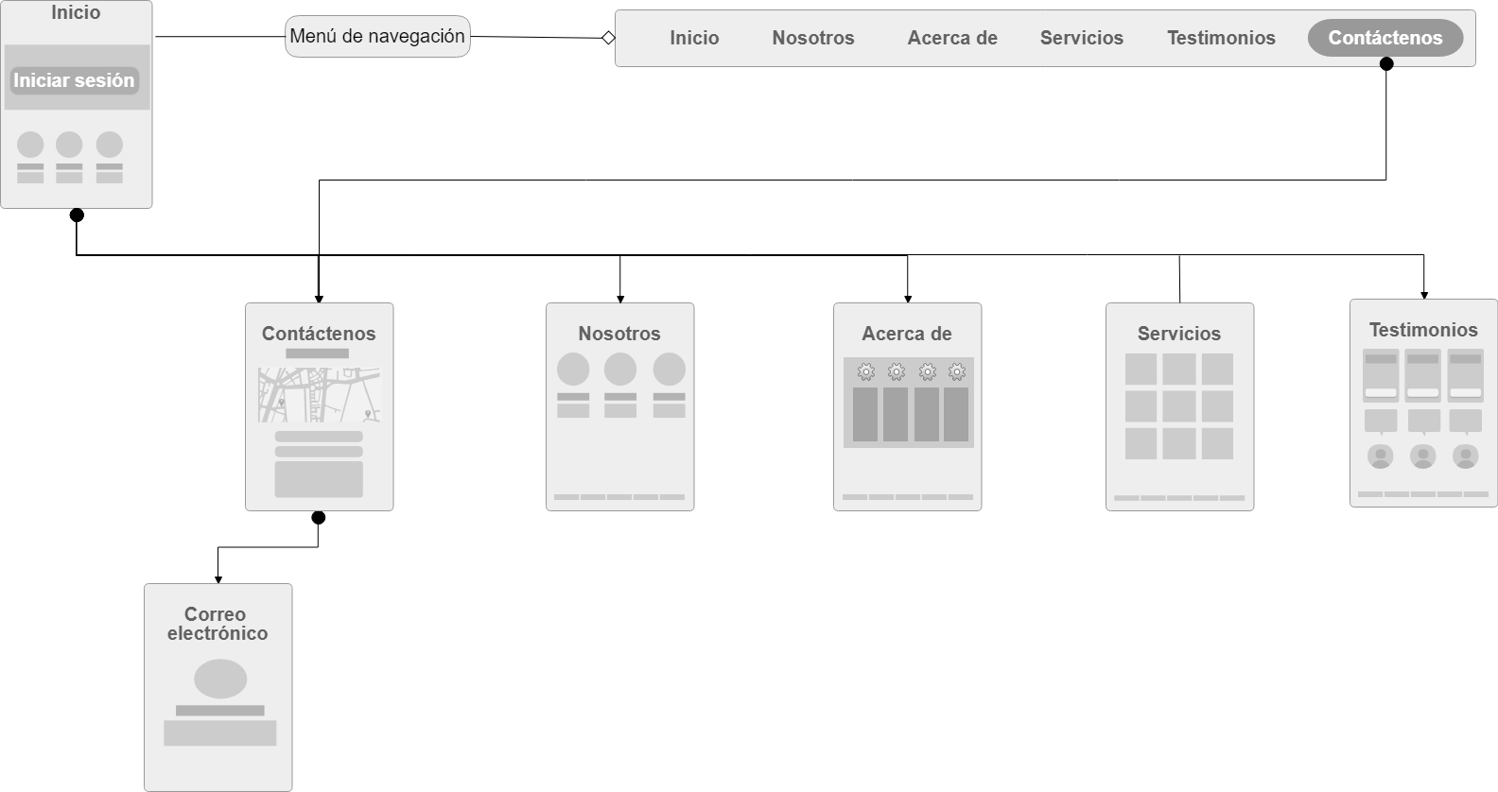

**Index principal**

* **Inicio:** Este botón direcciona al pantallazo principal del aplicativo web.
* **Nosotros:** Sección informativa con la misión, visión y filosofía de nuestra empresa.
* **A cerca de:** Caja de texto que contiene los beneficios que adquiere el usuario al emplear el aplicativo web.
* **Servicios:** Sección informativa con cada uno de los servicios y funcionalidad que ofrece el aplicativo.
* **Testimonios:** Contenedores con los testimonios de algunas experiencias de usuario que han empleado el aplicativo.

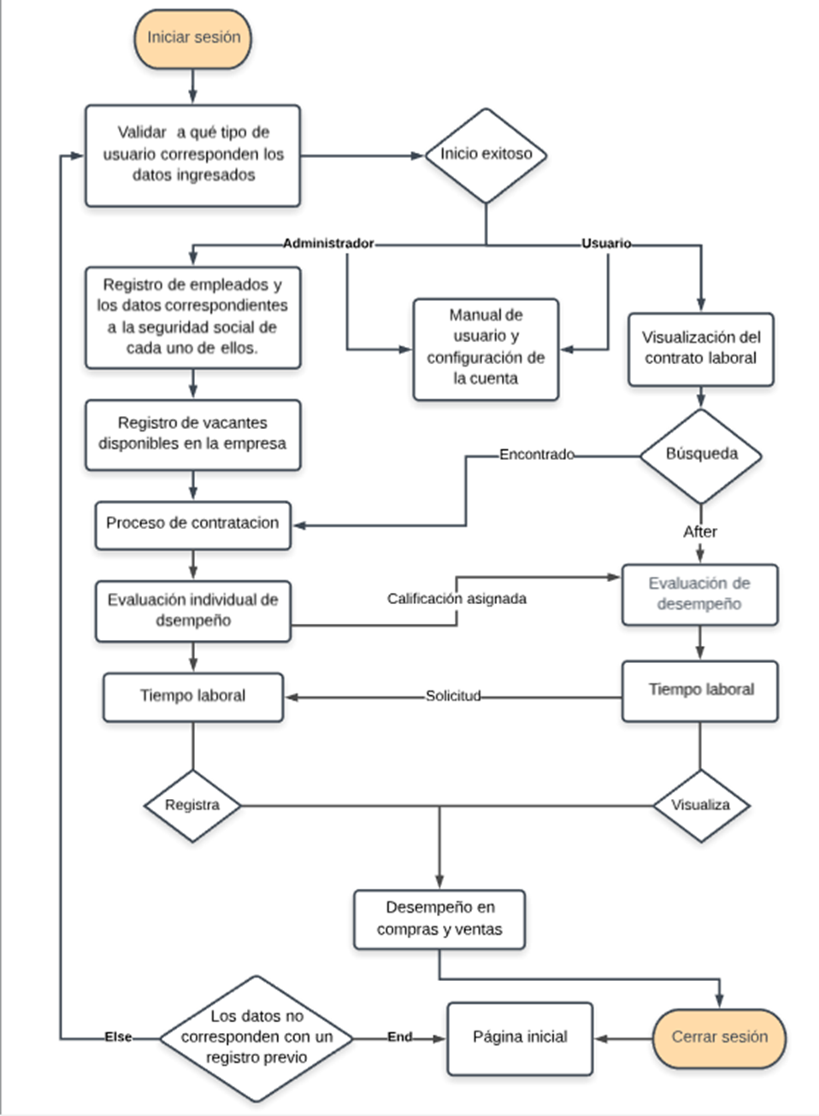

**4.2.7 MODELOS DE CASO DE USOS**

“Un caso de uso es una descripción de los pasos o las actividades que deberán realizarse para llevar a cabo algún proceso. Los personajes o entidades que participarán en un caso de uso se denominan actores. En el contexto de ingeniería del software, un caso de uso es una secuencia de interacciones que se desarrollarán entre un sistema y sus actores en respuesta a un evento que inicia un actor principal sobre el propio sistema.

Los diagramas de casos de uso sirven para especificar la comunicación y el comportamiento de un sistema mediante su interacción con los usuarios y/u otros sistemas. O lo que es igual, un diagrama que muestra la relación entre los actores y los casos de uso en un sistema. Una relación es una conexión entre los elementos del modelo, por ejemplo la especialización y la generalización son relaciones. Los diagramas de casos de uso se utilizan para ilustrar los requerimientos del sistema al mostrar cómo reacciona a eventos que se producen en su ámbito o en él mismo”[4].

En este sentido, con el diagrama de casos de uso se podrán saber, todos los enlaces que se hacen en la página, y captar así las conexiones que hay en la herramienta

**CASO DE USO 1**

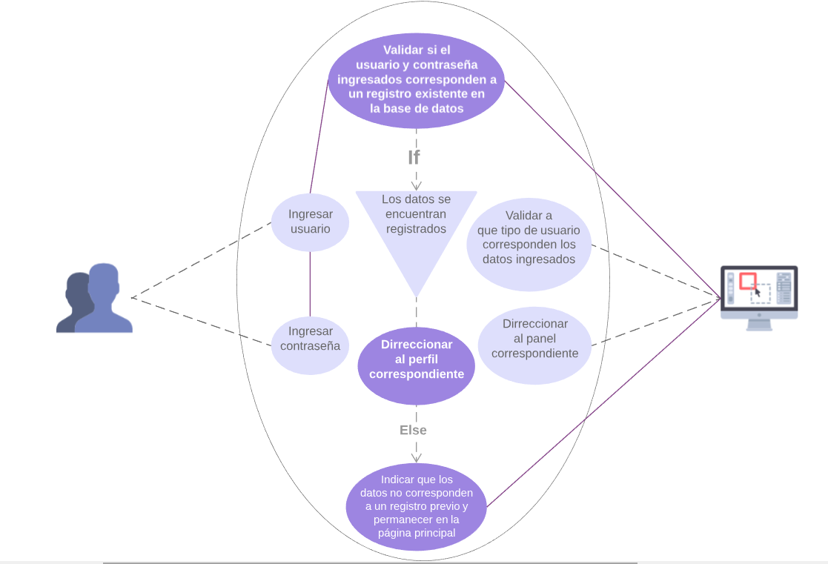

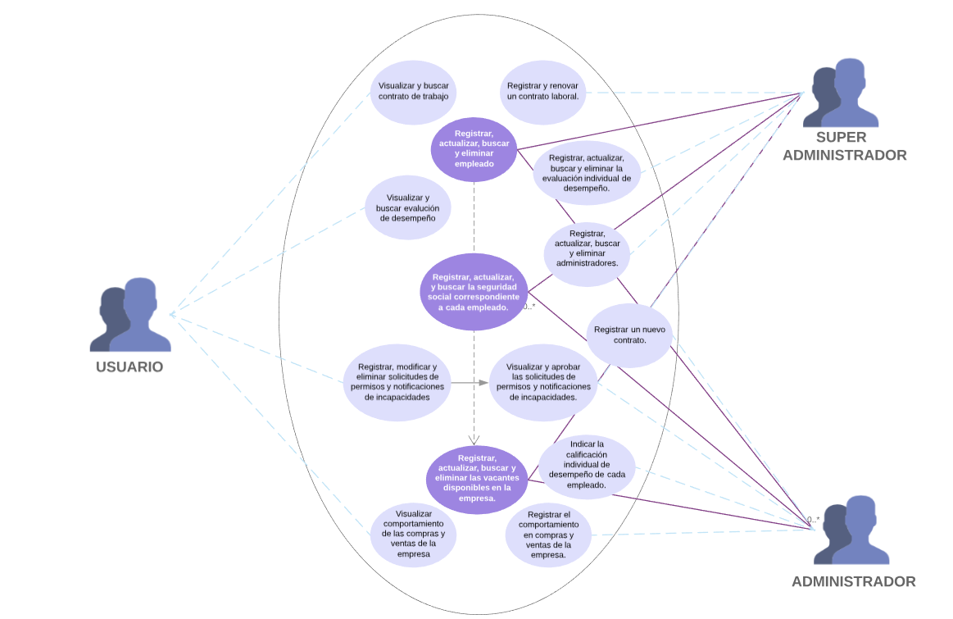**CASO DE USO 2**

* + 1. **CONOCIMIENTO SISTEMÁTICO**

En el contexto actual de sociedad cibernauta, la interacción en la web mediante aplicativos en línea, ha permitido la difusión rápida y eficiente de información, lo cual satisface de manera inmediata las insuficiencias de las personas en determinados ámbitos tecnológicos.

Es por ello que los constantes procesos de coyuntura y globalización industrial exigen al sector empresarial generar estrategias flexibles e innovadoras que incrementen su capacidad competitiva en el mercado, mediante la estructuración y organización de sus áreas administrativas y de producción en sistemas de información remotos.

La demanda de aplicativos web por parte del sector empresarial, coaccionan en el desarrollo temprano de capacidades cognitivas en el ámbito informativo, donde las ideas de los jóvenes se orientan y configuran como nociones de estrategias y soluciones empresariales. Por ello, se hace imprescindible potenciar desde las instituciones académicas el conocimiento y apropiación de la lógica de programación, para con esto incentivar en los jóvenes la creación de propuestas innovadoras que suplan las necesidades que surgen constantemente en el sector empresarial.

Crear y fomentar ideas de negocio a partir del desarrollo de sistemas de información incentiva el progreso en la formulación y planteamiento de estrategias que inhiban las problemáticas actuales de carácter general desde un ámbito informático.

* 1. **MARCO LEGAL**

El proyecto Gestión de Recursos Humanos, está reglamentado por las diferentes normas jurídicas nacionales que regulan la protección y verificación de la información comprendida en los sistemas de información y comunicación.

El código penal de la ley 1273 de 2009, modificado por el Congreso de la República de Colombia, articula los lineamientos que anulan “Los atentados contra la confidencialidad, la integridad y la disponibilidad de los datos y de los sistemas informáticos y de los atentados informáticos y otras infracciones”[5], regidos en la Ley 1273 de 2009.

En su primer capítulo, estipula la penalización al: acceso abusivo a un sistema informático, la obstaculización ilegítima de sistema informático o red de telecomunicación, interceptación de datos informáticos, uso de software malicioso, violación de datos personales, y suplantación de sitios web para capturar datos personales.

La ley, en su segundo capítulo, adiciona al código penal repercusiones legales a: hurto por medios informáticos y semejantes, y transferencia no consentida de activos, en las cuales incurre los señalamientos a la violación de los sistemas de seguridad para la manipulación de sistemas informativos y transferencia de activos a través de estos.

La presente ley determina la formulación de las políticas públicas que regirán el sector de las Tecnologías de la Información y las Comunicaciones, su ordenamiento general, el régimen de competencia, la protección al usuario, así como lo concerniente a la cobertura, la calidad del

servicio, la promoción de la inversión en el sector y desarrollo de estas tecnologías, el uso eficiente de las redes y del espectro radioeléctrico, así como las potestades del Estado en relación con la planeación, la gestión, la administración adecuada y eficiente de los recursos, regulación, control y vigilancia del mismo y facilitando el libre acceso y sin discriminación de los habitantes del territorio nacional a la Sociedad de la información.

En el uso de estas atribuciones legales, el proyecto se referencia en la certificación de la descripción del material informativo y de los recursos de exposición de forma segura, correspondiente a la ejecución legal en el modelo de creación, desarrollo y presentación del producto, permitiendo el acceso y navegación confiable en el sitio web Recursos Humanos por parte de los usuarios y desarrolladores de la herramienta tecnológica, y asegurando el marco legal en el que se rige la información desde la puntualización de su procedencia y propietario, verificando la veracidad de los datos y su trasmisión.

**4.4 MARCO CONCEPTUAL**

Recursos Humanos

PHP

CSS

HTML

**HTML es un lenguaje de marcado de hipertexto**, básicamente este lenguaje se escribe en su totalidad con elementos, estos elementos están constituidos por etiquetas, contenido y atributos

Hojas de estilo en cascada, utilizado para la parte visual de los aplicativos web.

Lenguaje de programación interpretado utilizado para la generación de páginas web de forma dinámica.

MySQL

WAMP

JQuery

BOOTSTRAP

WampServer es un entorno de desarrollo web para Windows con el que se puede crear aplicaciones web con Apache, PHP y bases de datos MySQL database. También incluye PHPMyAdmin y SQLiteManager para manejar bases de datos

MySQL es un sistema de gestión de base de datos relacional (RDBMS) de código abierto, basado en lenguaje de consulta estructurado (SQL).

Contiene plantillas de diseño con tipografía, formularios, botones, cuadros, menús de navegación y otros elementos de diseño basado en HTML y CSS, así como extensiones de JavaScript adicionales.

jQuery es una librería JavaScript rápida,pequeña y rica en características. Hace más sencillas cosas como recorrido y manipulación de documento HTML, manejo de eventos y Ajax con una API fácil de usar que funciona a lo largo de una multitud de navegadores.

En función de las

TICS

Tecnologías de la informática y comunicación, son todos aquellos mecanismos utilizados para la creación, almacenamiento y distribución del conocimiento, creadas con el fin de mejorar la calidad de vida de la ciudadanía desde un enfoque tecnológico.

1. **DISEÑO METOLÓGICO**

**5.1 PARADIGMAS DE INVESTIGACIÓN**

El proyecto Gestión de Recursos Humanos, en su proceso investigativo, hace referencia a los paradigmas cualitativo y cuantitativo, ya que permiten el estudio y análisis de un objeto de investigación.

**5.1.1. PARADIGMA CUALITATIVO**

Este paradigma está “Ligado a la perspectiva estructural y dialéctica, centra su atención en comprender los significados que los sujetos infieren a las acciones y conductas sociales. Para ello se utiliza esencialmente técnicas basadas en el análisis del lenguaje, como pueden ser la entrevista, el grupo de discusión, la historia de vida, y las técnicas de creatividad social”[6].

Desde esta perspectiva, “el paradigma cualitativo percibe la vida social como la creatividad compartida de los individuos. El hecho de que sea compartida determina una realidad percibida como objetiva, viva y cognoscible para todos los participantes en la interacción social”[7]. La presente investigación se inscribe en este paradigma, en tanto se tiene contacto directo con la población de análisis, es decir, con las personas que tienen que ver la parte administrativa y el departamento de recursos humanos de varias empresas.

**5.1.2. PARADIGMA CUANTITATIVO**

“Su racionalidad está fundamentada en el Cientificismo y el [Racionalismo](http://www.monografias.com/trabajos16/escuelas-del-pensamiento/escuelas-del-pensamiento.shtml#RACIONALLISMMO), como posturas Epistemológicas Institucionalistas. Presentan un profundo apego a la tradicionalidad de [la Ciencia](http://www.monografias.com/trabajos16/ciencia-y-tecnologia/ciencia-y-tecnologia.shtml) y utilización de la neutralidad valorativa como criterio de objetividad, por lo que el [conocimiento](http://www.monografias.com/trabajos/epistemologia2/epistemologia2.shtml) está fundamentado en los hechos, prestando poca [atención](http://www.monografias.com/trabajos14/deficitsuperavit/deficitsuperavit.shtml) a la subjetividad de los individuos”[8]. Desde el paradigma cuantitativo se expresa la objetividad de los datos, partiendo del hecho de que son el resultado de un proceso investigativo serio, enmarcados en la descripción fidedigna, que no permite alteraciones al objeto de estudio en la comprensión de los factores históricos y concertación de los sucesos.

Para el caso de la presente investigación recurrimos al paradigma cuantitativo para el análisis, predicción y solución de problemas mediante mecanismos numéricos, usados en el aplicativo Gestión de Recursos Humanos, con el módulo referido a nómina de los empleados, además de un espacio adicional de comportamiento de compras y ventas.

**5.2 TIPOS DE INVESTIGACION**

La investigación, es utilizada como un mecanismo de análisis que permite identificar y comprender un objeto de estudio. Esta se caracteriza por sus cualidades particulares, las técnicas de recolección de información y el enfoque que toma en el desarrollo del proyecto. Los tipos de investigación que contribuyen en la consolidación del proyecto son:

**5.2.1 INVESTIGACIÓN DESCRIPTIVA**

La investigación descriptiva es usada para reconocer y describir situaciones, la identificación de las relaciones existentes entre las diferentes variables que hacen parte de la investigación y su validez dentro de los procesos explicativos.

Este tipo de investigación fue aplicado mediante la recolección de datos y métodos de recolección de información aplicada al reconocimiento de las necesidades y problemáticas en torno al departamento de recursos humanos, buscando con ello mejorar sus condiciones y el clima laboral.

**5.2.2 INVESTIGACIÓN EXPLICATIVA**

Este tipo de investigación busca esclarecer las causas, el cómo y por qué del problema a investigar y su posterior organización mediante métodos sistemáticos para su comprobación.

La implementación de este tipo de investigación es importante, determinará la viabilidad y veracidad del proyecto, facilitando la búsqueda de soluciones al problema o hipótesis planteada.

**5.2.3 INVESTIGACIÓN APLICADA:** Está orientada a elevar la compresión de un problema específico a fin de satisfacer una necesidad particular.

En este sentido, nuestro proyecto se enmarca dentro de este este tipo de investigación, dado que busca verificar el impacto de las TIC en el control de las operaciones internas del

departamento de recursos humanos que incentive la comunicación entre el personal que labora en la empresa y las áreas que la componen.

**5.3 TÉCNICAS DE RECOLECCIÓN DE INFORMACIÓN**

Las técnicas de recolección de información empleadas para recopilar información respecto del objeto de estudio son las siguientes:

* + 1. **ENTREVISTA:** Método de investigación social donde el investigador (entrevistador) busca establecer una conversación basada en una serie de preguntas previamente identificadas con el sujeto de estudio (entrevistado), como una fuente directa de información, esta técnica se presenta como un mecanismo flexible para la recolección de la información, ya que las preguntas se adaptan a las características individuales de los sujetos estudiados.

Este método se emplea en el desarrollo del proyecto como un mecanismo para identificar y conocer el papel del departamento de recursos humanos al interior de una empresa y su influencia en el progreso de la misma.

Para ello, se hace necesario indagar al personal que labora en diferentes empresas, teniendo como referencia una muestra aleatoria para la aplicación de las entrevistas.

* + 1. **GRUPOS FOCALES:** En este método se realizan entrevistas donde participan un conjunto de personas simultáneamente para dar respuesta a una serie de cuestionamientos que establece un moderador, el cual debe ser idóneo para abarcar el tema sobre el comportamiento del personal respecto al departamento de recursos humanos y detectar con esto las carencias que en este sentido se presentan. Para ello, se reunió una muestra de determinada empresa y se

indagó de forma colectiva los aspectos relevantes y requeridos para llevar a cabo el desarrollo del proyecto.

* 1. **Ruta investigativa**
* Formulación de una idea.
* Consolidación de validez y aceptación de la idea
* Descripción del problema y formulación de la pregunta problematizadora.
* Rastreo bibliográfico para la consolidación del marco de referencia y el diseño metodológico.
* Diseño y construcción del aplicativo web.
* Exposición del proyecto de grado.
* Entrega de proyecto: Consolidado escrito del proceso investigativo y la herramienta tecnológica.

|  |  |  |  |  |  |  |  |  |  |  |  |  |  |  |  |  |  |  |  |  |  |  |  |
| --- | --- | --- | --- | --- | --- | --- | --- | --- | --- | --- | --- | --- | --- | --- | --- | --- | --- | --- | --- | --- | --- | --- | --- |
| 1. **CRONOGRAMA** | **2016-1** | | | | | | | | | | | | | | | | | | | | | | |
| **NOMBRE DE LA ACTIVIDAD** | ENERO | | | | FEBRERO | | | | MARZO | | | | ABRIL | | | | MAYO | | | | JUNIO | | | | | **Responsables** |
| **SEMANAS** | **1** | **2** | **3** | **4** | **1** | **2** | **3** | **4** | **1** | **2** | **3** | **4** | **1** | **2** | **3** | **4** | **1** | **2** | **3** | **4** | **1** | **2** | **3** | | **4** |  |
| Formulación de la idea del Anteproyecto. |  |  |  | **x** |  |  |  |  |  |  |  |  |  |  |  |  |  |  |  |  |  |  |  | |  | Grupo de trabajo |
| Exposición de la idea del anteproyecto. |  |  |  |  | **x** |  |  |  |  |  |  |  |  |  |  |  |  |  |  |  |  |  |  | |  | Grupo de trabajo |
| Aprobación de idea de investigación. |  |  |  |  |  | **x** |  |  |  |  |  |  |  |  |  |  |  |  |  |  |  |  |  | |  | Grupo de trabajo |
| Identificación del problema. |  |  |  |  |  |  | **x** | **x** |  |  |  |  |  |  |  |  |  |  |  |  |  |  |  | |  | Grupo de trabajo |
| Definición del problema. |  |  |  |  |  |  |  | **x** | **x** |  |  |  |  |  |  |  |  |  |  |  |  |  |  | |  | Grupo de trabajo |
| Formulación de la pregunta problematizadora. |  |  |  |  |  |  |  |  | **x** |  |  |  |  |  |  |  |  |  |  |  |  |  |  | |  | Grupo de trabajo |
| Realización de la justificación. |  |  |  |  |  |  |  |  |  | **x** | **x** |  |  |  |  |  |  |  |  |  |  |  |  | |  | Grupo de trabajo |
| Revisión y corrección de la primera parte del informe escrito |  |  |  |  |  |  |  |  |  |  |  | **x** | **x** |  |  |  |  |  |  |  |  |  |  | |  | Grupo de trabajo |
| Realización de la localización física. |  |  |  |  |  |  |  |  |  |  |  |  |  | **x** |  |  |  |  |  |  |  |  |  | |  | Grupo de trabajo |
| Elaboración de cronograma. |  |  |  |  |  |  |  |  |  |  |  |  |  |  |  |  |  | **x** | **x** |  |  |  |  | |  | Grupo de trabajo |
| **CRONOGRMA** | **2016-2** | | | | | | | | | | | | | | | | | | | | | | |
| **NOMBRE DE LA ACTIVIDAD** | JULIO | | | | AGOSTO | | | | SEPTIEMBRE | | | | OCTUBRE | | | | NOVIEMBRE | | | | **Responsables** | | | | | |
| **SEMANAS** | **1** | **2** | **3** | **4** | **1** | **2** | **3** | **4** | **1** | **2** | **3** | **4** | **1** | **2** | **3** | **4** | **1** | **2** | **3** | **4** |  | | | | | |
| Definición de los recursos. | **x** |  |  |  |  |  |  |  |  |  |  |  |  |  |  |  |  |  |  |  | Grupo de trabajo | | | | | |
| Elaboración del diseño metodológico. |  |  | **x** | **x** | **x** |  |  |  |  |  |  |  |  |  |  |  |  |  |  |  | Grupo de trabajo | | | | | |
| Elaboración de la ruta. |  |  |  |  |  | **x** |  |  |  |  |  |  |  |  |  |  |  |  |  |  | Grupo de trabajo | | | | | |
| Revisión y entrega del diseño metodológico y del cronograma. |  |  |  |  |  |  | **x** | **x** |  |  |  |  |  |  |  |  |  |  |  |  | Grupo de trabajo | | | | | |
| Realización de los alcances y limitaciones. |  |  |  |  |  |  |  |  | **x** | **x** |  |  |  |  |  |  |  |  |  |  | Grupo de trabajo | | | | | |
| Definición de la factibilidad del proyecto. |  |  |  |  |  |  |  |  |  |  |  |  | **x** |  |  |  |  |  |  |  | Grupo de trabajo | | | | | |
| Corrección de la factibilidad, alcances y limitaciones. |  |  |  |  |  |  |  |  |  |  |  |  |  |  | **x** | **x** |  |  |  |  | Grupo de trabajo | | | | | |
| Entrega del compendio teórico. |  |  |  |  |  |  |  |  |  |  |  |  |  |  |  |  | **x** |  |  |  | Grupo de trabajo | | | | | |
| **CRONOGRMA** | **2017-1** | | | | | | | | | | | | | | | | | | | | | | |
| **NOMBRE DE LA ACTIVIDAD** | ENERO | | | | FEBRERO | | | | MARZO | | | | ABRIL | | | | MAYO | | | | JUNIO | | | | | **Responsables** | |
| **SEMANAS** | **1** | **2** | **3** | **4** | **1** | **2** | **3** | **4** | **1** | **2** | **3** | **4** | **1** | **2** | **3** | **4** | **1** | **2** | **3** | **4** | **1** | **2** | **3** | | **4** |  | |
| Análisis de las fortalezas y debilidades del anteproyecto de grado, con base en los interrogantes del proyecto. |  | **x** | **x** |  |  |  |  |  |  |  |  |  |  |  |  |  |  |  |  |  |  |  |  | |  | Grupo de trabajo | |
| Desarrollo de la matriz Dofa. |  |  |  |  | **x** | **x** | **x** |  |  |  |  |  |  |  |  |  |  |  |  |  |  |  |  | |  | Grupo de trabajo | |
| Delimitación del proyecto. |  |  |  |  |  |  |  | **x** | **x** |  |  |  |  |  |  |  |  |  |  |  |  |  |  | |  | Grupo de trabajo | |
| Elaboración de las debilidades del proyecto. |  |  |  |  |  |  |  |  | **x** | **x** |  |  |  |  |  |  |  |  |  |  |  |  |  | |  | Grupo de trabajo | |
| Planteamiento de las preguntas que delimitan el proyecto. |  |  |  |  |  |  |  |  |  |  | **x** | **x** |  |  |  |  |  |  |  |  |  |  |  | |  | Grupo de trabajo | |
| Corrección de las preguntas. |  |  |  |  |  |  |  |  |  |  |  |  | **x** |  |  |  |  |  |  |  |  |  |  | |  | Grupo de trabajo | |
| Restructuración de la descripción del problema. |  |  |  |  |  |  |  |  |  |  |  |  |  |  |  | **x** | **x** |  |  |  |  |  |  | |  | Grupo de trabajo | |
| Reconstrucción de la justificación y los objetivos específicos. |  |  |  |  |  |  |  |  |  |  |  |  |  |  |  |  |  |  | **x** | **x** |  |  |  | |  | Grupo de trabajo | |
| **CRONOGRMA** | **2017-2** | | | | | | | | | | | | | | | | | | | | | | |
| **NOMBRE DE LA ACTIVIDAD** | JULIO | | | | AGOSTO | | | | SEPTIEMBRE | | | | OCTUBRE | | | | NOVIEMBRE | | | | **Responsables** | | | | | | |
| **SEMANAS** | **1** | **2** | **3** | **4** | **1** | **2** | **3** | **4** | **1** | **2** | **3** | **4** | **1** | **2** | **3** | **4** | **1** | **2** | **3** | **4** |  | | | | | | |
| Revisión de la descripción del problema, justificación y objetivos específicos. |  |  |  | **x** |  |  |  |  |  |  |  |  |  |  |  |  |  |  |  |  | Grupo de trabajo | | | | | | |
| Elaboración del diseño metodológico. |  |  | **x** | **x** | **x** |  |  |  |  |  |  |  |  |  |  |  |  |  |  |  | Grupo de trabajo | | | | | | |
| Restructuración del compendio teórico del anteproyecto. |  |  |  |  |  | **x** |  |  |  |  |  |  |  |  |  |  |  |  |  |  | Grupo de trabajo | | | | | | |
| Elaboración de la maqueta del aplicativo. |  |  |  |  |  |  | **x** | **x** |  |  |  |  |  |  |  |  |  |  |  |  | Grupo de trabajo | | | | | | |
| Restructuración del cronograma. |  |  |  |  |  |  |  |  | **x** | **x** |  |  |  |  |  |  |  |  |  |  | Grupo de trabajo | | | | | | |
| Realización de la bibliografía. |  |  |  |  |  |  |  |  |  |  |  |  | **x** |  |  |  |  |  |  |  | Grupo de trabajo | | | | | | |
| **CRONOGRMA** | **2018-1** | | | | | | | | | | | | | | | | | | | | | | |
| **NOMBRE DE LA ACTIVIDAD** | ENERO | | | | FEBRERO | | | | MARZO | | | | ABRIL | | | | MAYO | | | | JUNIO | | | | | **Responsables** |
| **SEMANAS** | **1** | **2** | **3** | **4** | **1** | **2** | **3** | **4** | **1** | **2** | **3** | **4** | **1** | **2** | **3** | **4** | **1** | **2** | **3** | **4** | **1** | **2** | **3** | | **4** |  |
| Replanteamiento de la idea general del proyecto. |  |  |  | **x** |  |  |  |  |  |  |  |  |  |  |  |  |  |  |  |  |  |  |  | |  | Grupo de trabajo |
| Consolidación de validez y aprobación de la idea. |  |  |  |  | **x** |  |  |  |  |  |  |  |  |  |  |  |  |  |  |  |  |  |  | |  | Grupo de trabajo |
| Identificación y descripción del problema de investigación. |  |  |  |  |  | **x** |  |  |  |  |  |  |  |  |  |  |  |  |  |  |  |  |  | |  | Grupo de trabajo |
| Formulación de la pregunta problematizadora. |  |  |  |  |  | **x** |  |  |  |  |  |  |  |  |  |  |  |  |  |  |  |  |  | |  | Grupo de trabajo |
| Planteamiento del objetivo general y objetivos específicos. |  |  |  |  |  |  | **x** |  |  |  |  |  |  |  |  |  |  |  |  |  |  |  |  | |  | Grupo de trabajo |
| Determinar los antecedentes del proyecto. |  |  |  |  |  |  |  | **x** | **x** |  |  |  |  |  |  |  |  |  |  |  |  |  |  | |  | Grupo de trabajo |
| Prototipo de la herramienta. |  |  |  |  |  |  |  |  | **x** | **x** |  |  |  |  |  |  |  |  |  |  |  |  |  | |  | Grupo de trabajo |
| Construcción de la introducción y justificación. |  |  |  |  |  |  |  |  |  | **x** | **x** |  |  |  |  |  |  |  |  |  |  |  |  | |  | Grupo de trabajo |
| Revisión y reorganización de la justificación e introducción del proyecto. |  |  |  |  |  |  |  |  |  |  |  | **x** | **x** | **x** |  |  |  |  |  |  |  |  |  | |  | Grupo de trabajo |
| Construcción del impacto social del proyecto. |  |  |  |  |  |  |  |  |  |  |  |  | **x** |  |  |  |  |  |  |  |  |  |  | |  | Grupo de trabajo |
| Elaboración del diseño metodológico. |  |  |  |  |  |  |  |  |  |  |  |  |  | **x** | **x** | **x** |  |  |  |  |  |  |  | |  | Grupo de trabajo |
| Entrega de la corrección del diseño metodológico del proyecto, con base en los cuadros de operacionalización. |  |  |  |  |  |  |  |  |  |  |  |  |  |  |  |  | **x** |  |  |  |  |  |  | |  | Grupo de trabajo |
| Reunión y oficialización del convenio empresarial del proyecto. |  |  |  |  |  |  |  |  |  |  |  |  |  |  |  |  |  | **x** |  |  |  |  |  | |  | Grupo de trabajo |
| Desarrollo de la interfaz principal para el usuario visitante. |  |  |  |  |  |  |  |  |  |  |  |  |  |  |  |  |  | **x** | **x** | **x** |  |  |  | |  | Grupo de trabajo |
| **CRONOGRMA** | **2018-2** | | | | | | | | | | | | | | | | | | | | | | |
| **NOMBRE DE LA ACTIVIDAD** | JULIO | | | | AGOSTO | | | | SEPTIEMBRE | | | | OCTUBRE | | | | NOVIEMBRE | | | | **Responsables** | | | | | |
| **SEMANAS** | **1** | **2** | **3** | **4** | **1** | **2** | **3** | **4** | **1** | **2** | **3** | **4** | **1** | **2** | **3** | **4** | **1** | **2** | **3** | **4** |  | | | | | |
| Elaboración del briefing. | **x** |  |  |  |  |  |  |  |  |  |  |  |  |  |  |  |  |  |  |  | Grupo de trabajo | | | | | |
| Construcción del mapa de vínculos. | **x** |  |  |  |  |  |  |  |  |  |  |  |  |  |  |  |  |  |  |  | Grupo de trabajo | | | | | |
| Construcción del mapa del sitio | **x** |  |  |  |  |  |  |  |  |  |  |  |  |  |  |  |  |  |  |  | Grupo de trabajo | | | | | |
| Elaboración del diagrama de casos de uso. | **x** |  |  |  |  |  |  |  |  |  |  |  |  |  |  |  |  |  |  |  | Grupo de trabajo | | | | | |
| Elaboración del marco espacial. |  |  |  |  | **x** |  |  |  |  |  |  |  |  |  |  |  |  |  |  |  | Grupo de trabajo | | | | | |
| Elaboración de la base de datos y los modelos relacionales de la herramienta. |  |  |  |  | **x** |  |  |  |  |  |  |  |  |  |  |  |  |  |  |  | Grupo de trabajo | | | | | |
| Diseño y construcción del panel administrador y super administrador. |  |  |  |  | **x** | **x** | **x** | **x** | **x** | **x** |  |  |  |  |  |  |  |  |  |  | Grupo de trabajo | | | | | |
| Consolidación del formato de los formularios de registro. |  |  |  |  |  |  |  |  | **x** | **x** |  |  |  |  |  |  |  |  |  |  | Grupo de trabajo | | | | | |
| Organización de recursos institucionales, físicos, humanos y financieros del proyecto, así mismo del glosario, bibliografía y anexos del proyecto. |  |  |  |  |  |  |  | **x** | **x** | **x** |  |  |  |  |  |  |  |  |  |  | Grupo de trabajo | | | | | |
| Incorporación del calendario de permisos e incapacidades en todos los perfiles |  |  |  |  |  |  |  |  | **x** | **x** | **x** |  |  |  |  |  |  |  |  |  | Grupo de trabajo | | | | | |
| Elaboración del sytemap. |  |  |  |  |  |  |  |  |  |  | **x** |  |  |  |  |  |  |  |  |  | Grupo de trabajo | | | | | |
| Elaboración de algoritmo para la validación del inicio de sesión. |  |  |  |  |  |  |  |  |  |  | **x** | **x** |  |  |  |  |  |  |  |  | Grupo de trabajo | | | | | |
| Elaboración del componente evaluativo en el panel administrador. |  |  |  |  |  |  |  |  |  |  | **x** | **x** | **x** |  |  |  |  |  |  |  | Grupo de trabajo | | | | | |
| Reorganización de la parte preliminar del trabajo de grado. Construcción de agradecimientos dedicatoria y página de contenido |  |  |  |  |  |  |  |  |  |  |  |  |  | **x** | **x** |  |  |  |  |  | Grupo de trabajo | | | | | |
| Diseño de estrategia para socializar o exponer el proyecto. |  |  |  |  |  |  |  |  |  |  |  |  |  |  | **x** | **x** |  |  |  |  | Grupo de trabajo | | | | | |
| Presentación de la herramienta tecnológica terminada. Entrega del informe escrito del proyecto de grado a los asesores en redacción y ortografía |  |  |  |  |  |  |  |  |  |  |  |  |  |  |  |  | **x** |  |  |  | Grupo de trabajo | | | | | |
| Análisis y corrección de recomendaciones realizadas por los asesores y jurados. |  |  |  |  |  |  |  |  |  |  |  |  |  |  |  | **x** | **x** |  |  |  | Grupo de trabajo | | | | | |
| Entrega del informe escrito del trabajo de grado empastado y la herramienta tecnológica terminada a la rectora. Presentando a su vez evidencia de la capacitación a los usuarios de la herramienta. |  |  |  |  |  |  |  |  |  |  |  |  |  |  |  |  |  | **x** |  |  | Grupo de trabajo | | | | | |

1. **RECURSOS**
   1. **HUMANOS:** El proyecto fue desarrollado con la asesoría de un docente idóneo en el ámbito de programación de software asignado por el Sena y el docente responsable del proceso de formación de la media técnica institucional; el grupo colaborativo se encargará de la investigación y el diseño del aplicativo web.
   2. **FÍSICOS:** Las instalaciones para el desarrollo del proyecto al interior de la institución educativa serán: Aula de colegio digital, café internet y el respectivo salón de clase.
   3. **FINANCIEROS:** Las necesidades económicas que surgen en medio del proyecto se pretenden suplir con recursos que proveen los integrantes del equipo de trabajo, en los cuales entran el hosting que tiene un precio de $150.000, un lector de huella biométrico con un costo de $150.000, la impresión y empastada del texto escrito que tiene un valor de $50.000.
2. **GLOSARIO**

**ADOBE PHOTOSHOP CS5**: Informática en forma de taller de pintura y fotografía que trabaja sobre un "lienzo" y que está destinado para la edición, retoque fotográfico y pintura a base de imágenes de mapa de bits (o gráficos rasterizados). Se trata esencialmente de una aplicación informática en forma de taller de pintura y fotografía que trabaja sobre un "lienzo" y que está destinado para la edición, retoque fotográfico y pintura a base de imágenes de mapa de bits (o gráficos rasterizados). Su nombre en español significa literalmente "tienda de Fotos" pero puede interpretarse como "taller de foto". Su capacidad de retoque y modificación de fotografías le ha dado el rubro de ser el programa de edición de imágenes más famoso del mundo.

**APLICATIVO WEB:** Las aplicaciones web reciben este nombre porque se ejecutan en la Internet. Es decir que los datos o los archivos en los que trabajas son procesados y almacenados dentro de la web. Estas aplicaciones, por lo general, no necesitan ser instaladas en tu computador. El concepto de aplicaciones web está relacionado con el almacenamiento en la nube. Toda la información se guarda de forma permanente en grandes servidores de internet y nos envían a nuestros dispositivos o equipos los datos que requerimos en ese momento, quedando una copia temporal dentro de nuestro equipo.

**BASES DE DATOS:** Es un conjunto de datos pertenecientes a un mismo contexto y almacenados sistemáticamente para su posterior uso.

**COMUNICACIÓN:** Es la relación que se establece entre el mundo digital y el mundo espacial con el fin de interactuar para la transmisión e intercambio de información. La comunicación digital es un fenómeno que ha calado en la vida cotidiana del hombre. Surge como efecto de las nuevas tecnologías que se introducen de manera vertiginosa en el campo de la comunicación social. Intenta fusionar el periodismo con las nuevas técnicas de la informática, las letras con bits; lo analógico se convierte en digital.

**CSS:** Son las siglas de Cascading Style Sheets, en español “Hojas de Estilo en Cascada”. Es un lenguaje que describe la presentación de los documentos estructurados en hojas de estilo para diferentes métodos de interpretación, es decir, sirve para organizar la presentación y aspecto de una página web.

**DISEÑO WEB ADAPTABLE:** El diseño web adaptable o adaptativo, conocido por las siglas RWD del inglés Responsive Web Design, es una filosofía de diseño y desarrollo cuyo objetivo es adaptar la apariencia de las páginas web al dispositivo que se esté utilizando para visualizarla.

**EMPRESA:** Unidad de organización dedicada a actividades industriales, mercantiles o de prestación de servicios. Es un sistema que interacciona con su entorno

materializando una idea, de forma planificada, dando satisfacción a unas demandas y deseos de clientes, a través de una actividad económica.

**EMPRENDIMIENTO:** Capacidad de una persona para hacer un esfuerzo adicional por alcanzar una meta u objetivo, siendo utilizada también para referirse a la persona que iniciaba una nueva empresa o proyecto, término que después fue aplicado a empresarios que fueron innovadores o agregaban valor a un producto o proceso ya existente. Aunque el emprendimiento siempre ha estado presente a lo largo de la historia de la humanidad, pues es inherente a ésta, en las últimas décadas, éste concepto se ha vuelto de suma importancia, ante la necesidad de superar los constantes y crecientes problemas económicos.

**HERRAMIENTA TECNOLÓGICA:** Programas y aplicaciones (software) que pueden ser utilizadas en diversas funciones fácilmente y sin pagar un solo peso en su funcionamiento. Estas herramientas están a disposición de la comunidad solidaria para ofrecer una alternativa libre de licencias a todos aquellos usuarios que quieran suplir una necesidad en el área informática y no dispongan de los recursos para hacerlo.

**HTML:** Son las siglas designadas para “Hyper Text Markup Language”, que traducido al español significa “Lenguaje de Marcas de Hipertexto”. HTML es un lenguaje utilizado en la informática, cuyo fin es el desarrollo de las páginas web,

indicando cuales son los elementos que la compondrán, orientando su estructura y también su contenido.

**JAVASCRIPT:** JavaScript es un lenguaje de scripting multiplataforma y orientado a objetos. Es un lenguaje pequeño y liviano. Dentro de un ambiente de host, JavaScript puede conectarse a los objetos de su ambiente y proporcionar control programático sobre ellos.

**INTERACTIVIDAD:** Es el establecimiento de comunicación entre una determinada institución, sociedad e individuo para abordar un tema de interés. La interactividad es un concepto ampliamente utilizado en las ciencias de la comunicación, en informática, en diseño multimedia y en diseño industrial. En el contexto de la comunicación entre ser humano y máquina, el concepto se refiere al comportamiento interactivo del aparato tal como lo experimente el primero. Esto difiere de otros aspectos de la máquina tales como su apariencia visual, su forma de trabajo interna, o el significado de los signos que transmita.

**MAQUETAR:** La maquetación, también llamada a veces diagramación, es un oficio del diseño editorial que se encarga de organizar en un espacio, contenidos escritos, visuales y en algunos casos audiovisuales en medios impresos y electrónicos, como libros, diarios y revistas. Estrictamente, el acto de maquetar tan solo se relaciona con la distribución de los elementos en un espacio determinado de la página, mientras que el

diseño editorial incluye fases más amplias del proceso, desde el proyecto gráfico, hasta los procesos de producción denominados pre prensa.

**MYSQL:** Es un sistema de gestión de bases de datos racional, multihilo multiusuario con más de seis millones de instalaciones.

**PHP:** Es un lenguaje de programación de uso general de código del lado del servidor; originalmente diseñado para el desarrollo web de contenido dinámico.

**XAMPP:** El uso de un XAMPP permite servir páginas HTML a internet, además de poder gestionar datos en ellas, al mismo tiempo un XAMPP proporciona lenguajes de programación para desarrollar aplicaciones web.

**PROGRAMACIÓN:** Es una secuencia de pasos ordenados a seguir para hacer cierta cosa. En el ámbito de la informática este término se refiere a crear programas o aplicaciones a través de un código de fuente, el cual se basa en un conjunto de instrucciones que sigue el ordenado para ejecutar un programa.

Estas instrucciones se encuentran escritas en un lenguaje de programación, que luego son traducidas a un lenguaje de máquina que puede ser interpretado y ejecutado por el equipo.

**SISTEMA DE INFORMACIÓN:** Un sistema de información (SI) es un conjunto de elementos orientados al tratamiento y administración de datos e información, organizados y listos para su uso posterior, generados para cubrir una necesidad o un objetivo.

**SOFTWARE:** Software es un término informático que hace referencia a un programa o conjunto de programas de cómputo que incluye datos, procedimientos y pautas que permiten realizar distintas tareas en un sistema informático.

Comúnmente se utiliza este término para referirse de una forma muy genérica a los programas de un dispositivo informático.

Es un término procedente del inglés, aceptado por la RAE y formado por oposición al término hardware.

1. **IMPACTO SOCIAL**

Con la implementación del aplicativo web en el departamento de recursos humanos de una empresa, se espera contribuir en la reducción de costos para la contratación de personal encargado de esta área, así mismos, reducir tiempo y esfuerzo en la realización de las tareas que le competen a este departamento, haciendo que sean más eficientes y rápidas.

Con la idea de crear un aplicativo web para la gestión de recursos humanos de una empresa, pretendemos poner en práctica los conocimientos adquiridos en el proceso de formación académica a lo largo de la vida escolar, conocimientos que en la media técnica se ponen al servicio de la comunidad, en este caso, de las empresas. Con el acercamiento virtual e interactivo de este departamento, pretendemos que un sin número de entidades el municipio y de otros lugares del mundo puedan entrar en contacto con los servicios que ofrece este.

El proyecto tendrá un impacto positivo para el departamento de recursos humanos en las empresas que adopten este aplicativo, debido a que buscará sintetizar y hacer más eficaz las tareas que se realizan constantemente en la empresa.

1. **CONCLUSIONES Y RECOMENDACIONES**

El desarrollo de un proyecto que implemente los sistemas de información debe estar fundamentado en factores que inciden y definen un resultado eficaz. Estos se basan, principalmente, en la transformación de una problemática real que afecte el crecimiento social, en consecuencia, debe generar un impacto social, producto de una participación ciudadana asertiva y una comprensión del cambio a realizar.

Gestión de Recursos Humanos es un aplicativo web pensado para satisfacer las necesidades del departamento de Recursos Humanos en organizaciones comerciales, con el fin de flexibilizar sus procesos y garantizar la comunicación entre administradores y empleados.

La elaboración de la herramienta permitió pensar en las siguientes alternativas de solución para la sistematización y control de los procesos que le competen al departamento de recursos humanos:

El sistema de difusión de información del aplicativo web, permite que los usuarios conozcan información pertinente y en tiempo real de manera interacción dentro de la empresa.

El uso del aplicativo evita el traspapeleo y perdida de información, ayudando a la protección y cuidado de datos y de manera indirecta, al cuidado del medio ambiente, reduciendo el consumo de papel.

Finalmente, recomendamos: a las empresas beneficiarias de nuestros servicios, hacer uso adecuado del aplicativo, a fin de que cumpla con los objetivos planteados para su funcionamiento y logre satisfacer las necesidades de cada organización.

A los usuarios y administradores, sistematizar de manera responsable de los datos, velando por control en la privacidad, ya que esto contribuye al buen funcionamiento del aplicativo y garantiza la relación efectiva entre los miembros de la empresa.

A la Institución Educativa y sus usuarios, la difusión de nuestro aplicativo, con el objetivo de que la población conozca los servicios que este ofrece y pueda ser adoptada por más empresas generando así un impacto social más significativo.

**REFERENCIAS BIBLIOGRÁFICAS**

Isabella Gandini, A. I. (s.f.). *DELTA*. Obtenido de DELTA ; Ley de Delitos Informáticos en Colombia: http://www.deltaasesores.com/articulos/autores-invitados/otros/3576-ley-de-delitos-informaticos-en-colombia

*legislacion software* . (28 de 10 de 2011). Obtenido de legislacion software; LEYES QUE PENALIZAN LA PIRATERIA: https://legislacionsoftware.wordpress.com/2011/10/28/leyes-que-penalizan-la-pirateria/

*monografias*. (26 de 08 de 2013). Obtenido de monografias; INVESTIGACION CUANTITAVA Y CUALITATIVA: http://www.monografias.com/trabajos63/investigacion-cuantitativa/investigacion-cuantitativa.shtml.

Santillan Medianero Viviana. (2007, mayo 28). GESTIÓN DE RECURSOS HUMANOS: Recuperado de <https://www.gestiopolis.com/gestion-de-recursos-humanos/>

Rendón, Wilmar (Diciembre de 2015). GESTIÓN EMPRESARIAL. C&E 1. Consultado el 9 de septiembre de 2017.

*Gerens*. (28 de 11 de 2017). Obtenido de gerens; QUÉ SON LOS RECURSOS HUMANOS Y QUÉ INVOLUCRA LA GESTIÓN DEL TALENTO HUMANO: https://gerens.pe/blog/recursos-humanos-involucra-gestion-talento-humano/

**ANEXOS**

**Anexo 1**

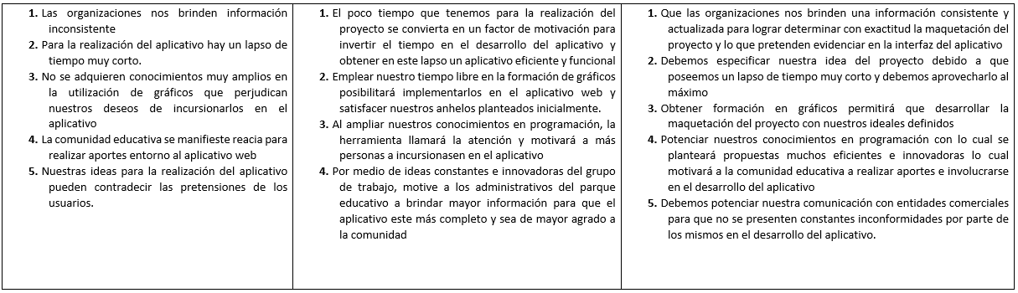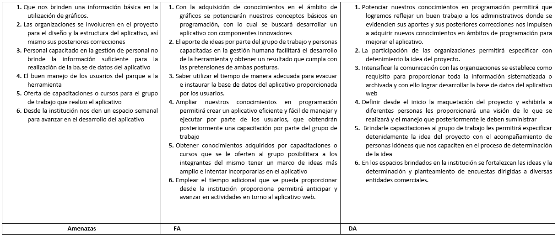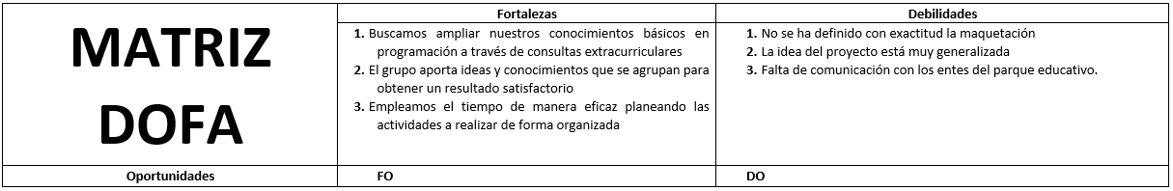

**Anexo 2: Ponderación matriz DOFA**

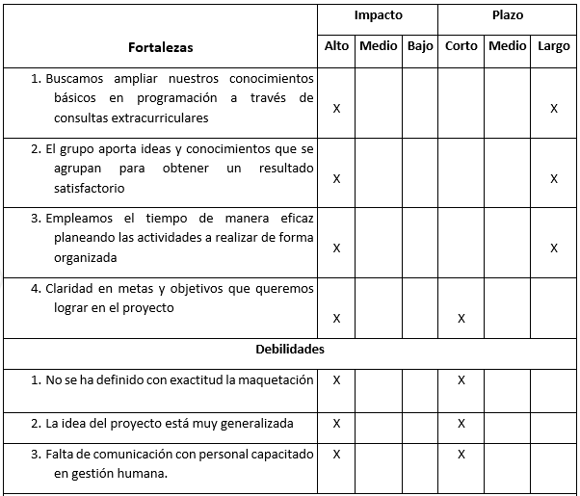

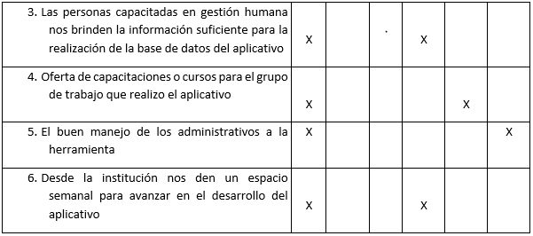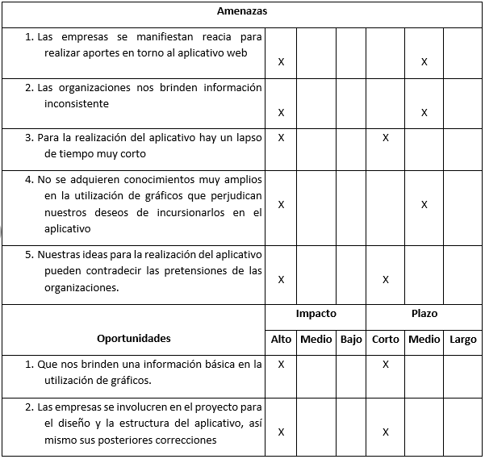

1. http://es.wikipedia.org/wiki/Abejorral
2. ISO 12207
3. http://www.vdigitalrm.es/servlet/vdigital.servlets.ServletLink?METHOD=DETALLENOTICIA&xid=10111&serv=NoticiasPortal&xxx=1635
4. Diagrama de casos de uso. http://es.wikipedia.org/wiki/Caso_de_uso.24/07/2012.7.00pm
5. http://www.secretariasenado.gov.co/senado/basedoc/ley/2009/ley_1273_2009.html
6. https://prezi.com/bqhrmbysfrmv/el-paradigma-de-la-investigacion-cuantitativa-y-cualitativa/
7. Paradigma cualitativo. <http://www.monografias.com/trabajos38/investigacion-cualitativa/investigacion->

   cualitativa.shtml#invest
8. .Paradigmacuantitativo:<http://www.monografias.com/trabajos38/investigacion-ualitativa/investigacion-cualitativa.shtml#invest>. 02/11/2011. 07:13